فسلجة الحيوان النظري المحاضرة السابعة : الاثنين 5/12/2011 الموافق 9 محرم 1433 هـ

فسلجة الجهاز الهضمي
أولا:- الفم ، الغدد اللعابية ، فسلجة إفراز اللعاب والمعدة .
إن جميع المواد الغذائية والأدوية التي يتناولها الحيوان عن طريق الفم يتم هضمها وامتصاصها عن طريق جهاز الهضم الذي يعتبر الجهاز الرئيسي الذي يقوم بتحويل المواد الغذائية المعقدة التركيب إلى مواد ابسط يسهل امتصاصها عبر جدران الأمعاء الدقيقة إلى الدم لتجهيز خلايا الجسم بما تحتاجه من مواد غذائية ضرورية للقيام بأفعالها الحيوية.
يتألف جهاز الهضم من أنبوب عضلي طويل ذا قطر يتغير من جزء إلى آخر ، مبطن بغشاء مخاطي يبدأ بالفم وينتهي بفتحة الشرج . ويتألف جدار القناة الهضمية تشريحيا من أربعة طبقات رئيسية وهي حسب ترتيبها من الداخل إلى الخارج (الشكل رقم 1 ) :-
- الطبقة المخاطية Mucosa layer :- وتتألف من ثلاث طبقات ثانوية هي :-
أ ) الظهارة البطانية ب ) نسيج رابط ج ) الطبقة المخاطية العضلية .
2- الطبقة تحت المخاطية Submucosa layer :- وتتألف من نسيج رابط كثيف.
3- الطبقة العضلية Muscularis layer :- وتتكون من طبقتين من العضلات الملساء ، الأولى داخلية ذات عضلات دائرية تساعد على زيادة أو تقليل قطر القناة الهضمية والثانية خارجية ذات عضلات طويلة تسيطر على طول أو قصر القناة الهضمية .
4- الطبقة المصلية أو الخارجية Serosa or Adventitia layer :- وتتألف الطبقة المصلية من نسيج ضام تغطيه طبقة من نسيج ظهاري حرشفي بسيط .في حين تتكون الطبقة الخارجية adventitia من نسيج ضام فقط .

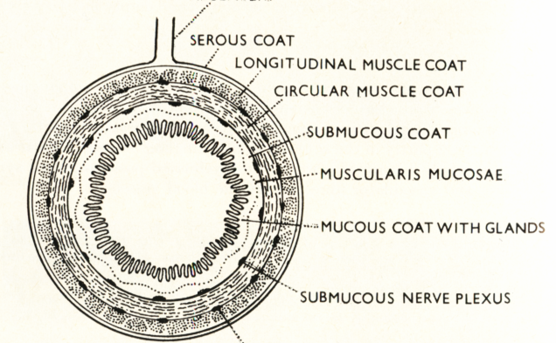

الشكل رقم ( 1) : تركيب جدار القناة الهضمية

انتاج اللعاب
يعتبر اللعاب من العناصر المهمة المساعدة في تكوين اللقمة وفي عملية مضغ الطعام وهضمه وتختلف كمية اللعاب المفرزة في الفم تبعا لنوع الحيوان ، فالمجترات تفرز كمية اكبر من اللعاب عما هو عليه في الحيوانات الأخرى . كما وتتأثر كمية اللعاب المفرزة تبعا لطبيعة العلف المتناول ومكوناته .
ينتج اللعاب في المجترات بكميات غزيرة من قبل نوعين من المجاميع من الغدد :-
أ ) الغدد المزدوجة وتشمل :-
- الغدد النكفية Parotid gland
- الغدة تحت الفك الاسفل Submandibular gland
- غدو تحت الطواحن Submolar gland
- غدة تحت اللسان Subligual gland
- الغدة الشدقية Buccal gland .

ب ) الغدد المنفردة وتشمل :-
- الحنكية Palatine gland
- البلعومية Pharyngeal gland
- الشفوية Labial gland .

اللعاب :- سائل لزج عديم اللون قاعدي التفاعل يؤلف الماء حوالي 99% من مكوناته إضافة إلى ما يحتويه من أملاح لاعضوية وبروتينات وأحماض وإنزيمات مثل إنزيم اللعابين وإنزيم الاميليز الموجود في لعاب كافة اللبائن عدا المجترات .

وظائف اللعاب :-
للعاب تأثير فسلجي هام في المشاركة على إتمام عملية هضم المواد الغذائية بصورة أفضل . فإلى جانب قيامه بترطيب جوف الفم وسهولة حركة اللسان فيه نجده في بعض الحيوانات
- يساعد على انحلال مكونات الطعام وسهولة تذوقه والمشاركة في ترطيب ومزج الطعام وتكوين وتماسك مكونات اللقمة .
- المحافظة على الأس الهيدروجيني للكرش تخفيف حموضة المعدة من خلال ما يحتويه من أملاح لاعضوية.
- يزود بكتريا الكرش بالعناصر الغذائية لما يحتويه من نايتروجين و كلور وفسفور وكالسيوم وغيرها .
- يساهم في تنظيم درجة حرارة الجسم في بعض الحيوانات لعدم وجود غدد عرقية بديلة في تلك الحيوانات .

العوامل المؤثرة على إفراز اللعاب :
- مذاق الطعام الجيد ، شم رائحته وسماع تحضيره أو التفكير به .
- المضغ
- الطبيعة الفيزيائية للطعام ، فالأغذية الصلبة تزيد إفراز الطعام أكثر من الأغذية التي تحتوي على محتوى مائي عالي أو الأغذية السائلة .
تسيطر أعصاب الجهاز العصبي اللاإرادي على إفراز اللعاب حيث إن الأعصاب اللاودية توسع الأوعية الدموية وتنشط إفراز اللعاب في حين إن الأعصاب الودية تضيق الأوعية الدموية المحيطة بالغدد اللعابية ومن ثم تقليل إفراز اللعاب .

المعدة
إن معظم الحيوانات آكلة اللحوم وحيوانات الفصيلة الخيلية والأرانب وبعض الحيوانات المختبرية كالجرذان والفئران تمتلك معدا ذات تجويف واحد يدعى جسم المعدة يقع في الجهة اليسرى من التجويف البطني . تتصل المعدة من الأمام بالمرئ في المنطقة الفؤادية ومن الخلف بالاثني عشري عند المنطقة البوابية وكلا المنطقتان تحتويان على عضلات عاصرة تسيطر على دخول وخروج الطعام إلى المعدة .
ان المنظر الداخلي للمعدة يبين إنها تنقسم إلى أربع مناطق (شكل رقم 2) تبعا لطبيعتها النسيجية والإفرازية وتختلف مساحتها من حيوان لآخر وهي :-
- المنطقة المريئية Esophygeal region :- مبطنة بخلايا ظهارية حرشفية لاغدية .
- المنطقة الغدية الفؤادية Cardiac gland region :- وتبطن بخلايا مخاطية تحتوي على خلايا مكعبة غدية تحتوي على غدد بسيطة او مركبة لها القابلية على افراز المخاطين .
- المنطقة الغدية الجسمية Fundic gland region :- وتشمل اكبر مناطق المعدة وهي مبطنة بغشاء مخاطي يحتوي على غدد بسيطة لها نوعين من الخلايا الافرازية :-
- هضمية Peptic :- تفرز انزيمات
- جدارية Parietal تفرز حامض الهيدروكلوريك
4 – المنطقة الغدية البوابية - : Pyloric gland region تحتوي على خلايا غدية تفرز
أ) المخاطين .
ب) هرمون المعدين Gastrin .
إن وظيفة المعدة الرئيسية إلى جانب خزن الطعام هو هضمه بواسطة الإنزيمات الموجودة في العصارة المعدية وبمساعدة حركة المعدة .

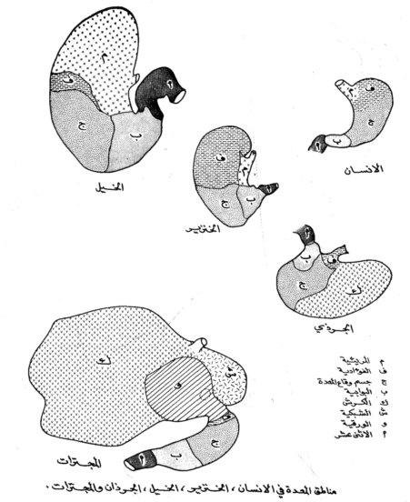
الشكل رقم (2) مناطق المعدة في الإنسان وبعض الحيوانات

السيطرة على إفرازات المعدة البسيطة
يسيطر العصب المبهم على حركة القناة الهضمية ومن ثم إفراز العصارات المعدية والتي تحدث بالمراحل التالية :-
- الطور الرأسي Cephalic phase
يبدأ عند رؤية الطعام أو شم رائحته أو التفكير به أو اقتراب موعد وجبة الطعام . ويتم تحفيز الإفرازات عبر انعكاس عصبي يبدأ بالمستقبلات الموجودة في مناطق متعددة تتعلق بالإحساس بالطعام وتنتقل إلى مراكز عصبية في الدماغ لتحفيز العصب المبهم ليزيد إفراز العصارات المعدية .
- الطور المعدي Gastric phase
يبدأ عند دخول الطعام إلى المعدة الذي يحفز إفراز هرمون المعدين المعدي .
- الطور المعوي Intestinal phase
يبدأ فور خروج الطعام من المعدة إلى ألاثني عشري وتنبيه إفراز هرمون المعدين المعوي المفرز من الأمعاء .

الاجترار :- هو إعادة محتويات الكرش والشبكية المتناولة في أوقات سابقة ، وغير الممضوغة بصورة جيدة ، إلى الفم لغرض إعادة مزجها باللعاب ومضغها بصورة جيدة ثم ابتلاعها وتحدث في الحيوانات المجترة فقط . ويحفز الاجترار بوجود مواد خشنة غير مطحونة في الشبكية والكرش ويتم بمساعدة تقلص كل من :- الشبكية والحجاب الحاجز والمرئ لغرض نقل المواد المستهلكة إلى الفم لغرض إعادة مضغها .

العوامل المؤثرة على هضم المواد الغذائية
- مستوى التغذية
- كمية الالياف الموجودة في العلف
- نوع الحيوان
- الشهية
- طرق تحضير العلف
- الحالة الصحية للحيوان.

